Добро пожаловать на страничку
второй младшей группы № 1 «Малышок»

Мы рады приветствовать вас в нашей группе:
Воспитатель 1 категории -
Намятова Наталья Викторовна
Помощник воспитателя –
Бородкина Ольга Николаевна
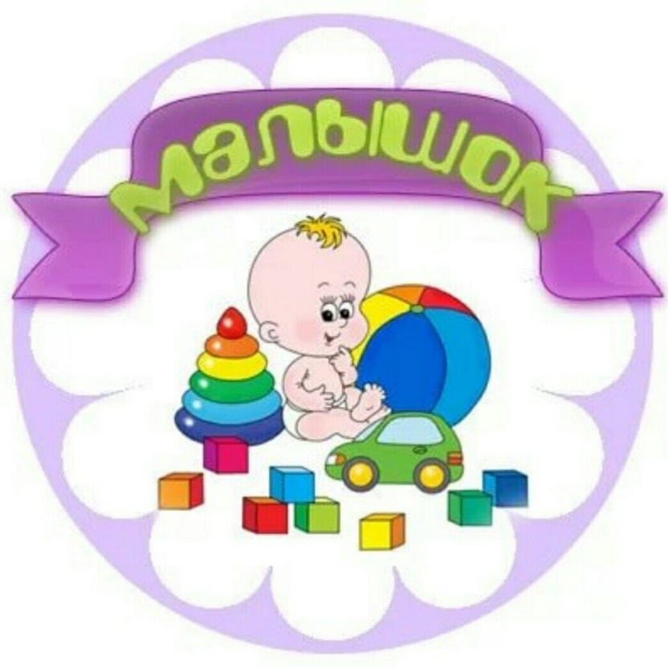
В нашей группе малыши
Все красавцы, крепыши
Мы играем, мы гуляем,
Книжки с взрослыми читаем,
Не скучаем, не грустим.
Мы большими стать хотим!

Наша группа
